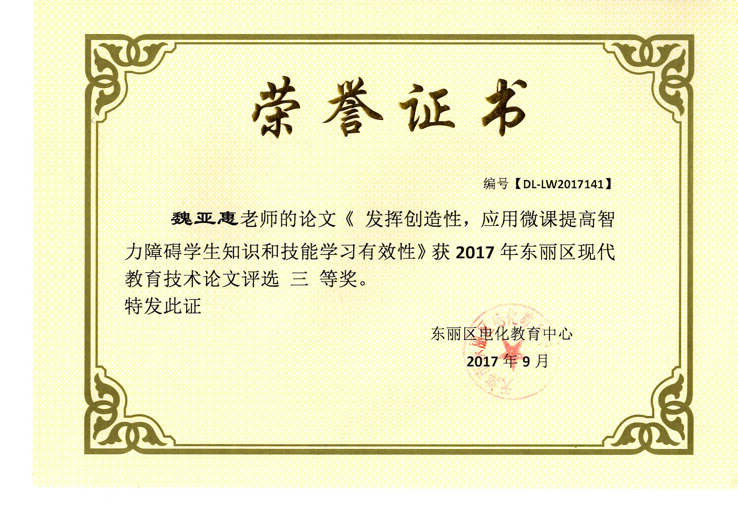

发挥创造性，应用微课提高智力障碍学生知识和技能学习有效性

摘要：随着现代信息技术的发展，“微课”越来越受到中小学的重视，由于微课具有自身的优势，利于学生学习某一个知识点，因此，特殊教育也开始尝试将微课应用在特殊儿童教学中。本人在从事智力障碍儿童教育教学中，将微课融入课堂，提高智力障碍学生在课堂学习知识和技能的有效性，将微课带入家庭，帮助家长在家庭中给孩子进行技能的巩固。

关键词：微课；智力障碍学生；学习有效性

特殊儿童的教育教学不同于普通儿童，更加注重学生个体差异，从而实施个别化教育。智障学生由于大脑功能发育障碍，导致智力低下，发育迟缓。而且他们的抽象思维少，不善于分析、综合和概括，难以理解事物间内在的联系。再加上智障儿童的注意力持续时间短，能力有限，学习的动机少出于自发，领悟力和理解力薄弱，不能灵活运用所学的知识和技能。例如劳动技能学科的教学，学生的能力和差异很大，手把手教只适合个体教学，会大大浪费教师的资源，而微课在时间和空间上又具有很大的优势，将微课应用于特殊教育教学中，势必会提高教学效率和学生的目标达成率。

由于智力障碍学生教育教学要遵循小步子、多循环的原则，把一项技能分解成若干个小步骤知识点进行教学，因此，微课恰恰符合了这些智力障碍儿童学习的需求。

一、微课应用于智力障碍学生课堂教学，提高知识学习有效性

在生活语文课堂中，我将日记引进来，通过让学生每天写一句话的日记到逐步扩展到写2-3句话的日记，培养学生语言组织能力和书面语言表达能力。但是学生们对什么是日记并不清楚，一开始，我将日记的格式一遍一遍地讲给同学们听，后来我发现同学们还是不理解，于是我从网上搜集资料，想看看有没有关于日记的微课，网上有很多，但是我发现这些都是针对普通小学生的，不适合智力障碍学生，于是我自己录制一个微课，从日记的概念、格式和内容三个方面介绍讲解，脱离专业术语，通过通俗易懂的语言解释什么是日记，日记就是要记录一下一天当中最有意义、印象最深刻的一件事，我们用一句话来说清楚“什么时候、谁、在哪里、做什么”四个要素就可以了。微课中通过解释每一个要素包含哪些具体的词语，从而让学生能够知道选择哪个。

在微课中，我一开始，让学生填空的方式来完成一篇日记，也就是我把日记的框架结构搭好，学生直接填充内容就可以了，例如“__月__日 星期__ 天气__，____（时间）____（谁）在____（哪里）________（做什么）。”通过这种形式让学生能接受，在延伸环节让学生逐步锻炼自己来写完整的日记。通过在课堂引领新授教学环节呈现微课，我发现，同学们有两点很大的变化，一是同学们都在认真地看微课，因为微课是短视频的方式呈现的，同学们感觉就像动画片一样，非常有兴趣，而且在短短的几分钟时间里，他们能够学习到重点的知识点，对如何写日记有所了解，能达到初步会写的目的。二是我发现有的同学会想到自己一天发生了什么事情，尝试用日记的形式表达出来，这正是一节课的学习效果——学以致用（学会迁移）。

由于微课时间短，正好可以抓住学生的注意力时长，在蒙氏训练课中，每一种教具的操作都不一样，每一种教具都有很多的变化延伸，每一名学生需要的训练的目标也不同，由于给每一个学生示范一种教具的变化延伸非常耗费时间，而且每一个学生根据能力操作的教具也不一样，于是，我设想将每一种教具的变化延伸制作成微课，给不同的学生观看不同的教具的变化延伸，各有所需，这样能够大大提高课堂教学有效性，在同样一节课的时间让每一个学生都能得到最好的训练，不需要教师一一讲解操作方法，学生们可以自己看微课，边看边学习操作教具。

于是，在今后讲解某个抽象或者不易理解的知识点时，我都会自己录制一段几分钟的微课，在课堂中攻破教学重难点，这对提高智力障碍学生学习效率非常有帮助。

二、将微课延伸至智力障碍学生家庭，帮助家长在家中进行技能巩固

特殊学生的学习仅仅靠学生在学校的学习是远远不够的，家校合作在孩子的成长过程中起到了关键作用。由于智力障碍学生学的慢、忘得快，我又尝试将微课延伸至家庭，由于微课容量并不大，通过微信的方式发给家长，让家长在家中对孩子进行辅导和巩固练习，从而达到技能的牢固掌握。

例如，之前我录过一节劳动技能的微课《擦桌子》，之前是在学校课堂中进行教学，后来我发现学生在家基本上不用，于是我将这个微课发给家长，让家长在家让孩子看微课学着擦自己家里的桌子，也是帮助家里做些力所能及的家务劳动，让家长把孩子在家用微课学习的过程拍照片或者视频发给老师。在这个过程中，我发现家长和孩子的积极性都非常高，孩子也非常愿意帮助家长做家务，一开始家长不敢让孩子做，觉得没必要，后来通过对家长的开导，家长意识到让孩子参与家务劳动的好处，慢慢开始让孩子参与进来，因为这样可以提高孩子对技能的巩固，从而增强社会适应能力。

擦桌子的学习本来也是一件枯燥的事情，但是通过微课的学习，让智力障碍学生觉得非常有趣。在微课中，我以直观的生活场景，激发学生的生活经验，调动学生的学习兴趣，满足学生的生活需求。在导入环节，桌子图片都是学生在学校所熟悉的，插入学生擦桌子的视频，是为了唤起学生已有的生活经验，不会觉得陌生，通过让学生观察两张桌子的区别，再联想到自己平时是怎么擦桌子的，从而调动学生学习的积极性。通过技能分解、动画效果、视频操作有机结合，帮助学生习得技能。动画、视频等直观的呈现方式更容易为他们所接受，比直接口头讲述要记得牢，先给学生一个整体的感知，再通过将擦桌子的每一个步骤以动画演示和视频示范的方式呈现出来，更有利于学生理解掌握。由于难点是擦的方向，因此在视频中真实的桌子上贴上箭头，以便于学生理解，从而可以依据此过程步骤进行学习.

总之，通过简短的微课，可以帮助智力障碍学生理解所教授的知识和技能，并且可以激发学生自主学习的欲望，从而养成良好的生活习惯。对其个人而言，可以提高其生活自理能力，而且也减轻了家长的负担，对社会而言，这些学生长大以后能够自理自立，也是回馈社会的一种方式。

在课堂教学中，将教学的重点和难点通过微课的方式呈现，不仅可以增强学生的理解，同时可以吸引更多学生的注意力，从而提高教学效率。在课堂上没有完全掌握的同学回家后可以通过爸爸妈妈的手机继续进行学习。由于微课不受时间和空间的限制，学生在家里可以边学习边操作，从而实现在快乐中学会知识和技能。

微课的应用在智力障碍学生的知识与技能学习过程中有着重要的作用，通过教学，我发现在制作和应用微课的过程中就要注意以下几点：

首先，微课取材于智力障碍学生的生活。我们的课程有一个理念是“以生活为核心的选材”，每一个孩子的家庭状况是不同的，家长为老师提供家庭的生活素材，老师制作适合孩子的微课，供孩子在学校和家庭中使用，这样孩子学习的内容是他身边时所熟悉的，也就容易接受，不会太排斥，有利提高自闭症学生的学习积极性。其次，微课要延伸到家庭中，做到家校共育。微课不仅服务于课堂，同时也应该服务于家庭训练。我们提倡家校共育，为了更好地满足学生的发展需求，将制作好的微课拷贝给家长一份，由于微课具有便携的优势，手机上也可以播放，因此，学生在家中同样可以利用爸爸妈妈的手机或者平板电脑来学习巩固知识和技能。

在现代教育技术高速发展的时代，作为特殊教育教师，要努力提高自身的信息技术能力，积极学习现代技术辅助教育教学，发挥自身的创造性，开发设计符合特殊儿童的教学方法和手段，是时代赋予我们一个特殊教育教师的责任。